**Escuela Normal de Eduación Preescolar**

**Licenciatura en Educación Preescolar**

**Ciclo escolar: 2022-2023**

**Curso: Literatura infantil**

**Docente: Miguel Andres Rivera Castro**

**Título del trabajo: La lectura mediada de literatura infantil como herramienta para el desarrollo de competencias.**

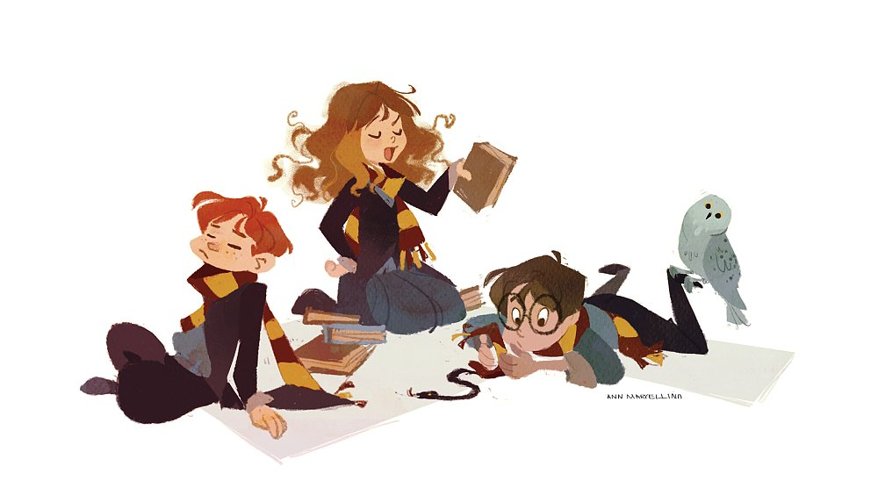

**Alumna: Samantha Bueno Moreno**

**Número de lista: 4**

**Quinto semestre Sección: A**

**Saltillo, Coahuila de Zaragoza**

**Diciembre del 2022**

**LA LECTURA MEDIADA DE LITERATURA INFANTIL COMO**

**HERRAMIENTA PARA EL DESARROLLO DE COMPETENCIAS.**

**Responde o complementa los siguientes cuestionamientos:**

**39.- ¿Por qué es importante destacar el rol de la emoción e**

**integrarla al ámbito educativo?**

Reconoce el mundo emocional como una parte de nuestra interacción cotidiana, que desempeña una función central en todos los ámbitos de la vida.

**40.- Los actuales modelos de intervención emocional consideran al niño como un individuo aislado, señalado como alguien con características que lo hacen ser, por su “naturaleza”, sujeto de atención especial. Estas “intervenciones” son inadecuadas por dos razones:**

1. Se centra en el niño como un individuo aislado, señalado como alguien con características idiosincráticas y familiares.
2. Culmina con la exclusión del niño y de aquellos que no han logrado regularse emocionalmente en la interacción escolar.

**41.- El niño puede explorar las emociones y estados mentales de los personajes que viven en las historias imaginarias de la literatura infantil; estos tienen la capacidad de “representar” los estados emocionales propios de la vida humana. ¿Qué utilidades le representa esto al niño lector?**

1. El niño puede identificar dichos estados emocionales en un proceso de empatía hacia personajes que viven interacciones y situaciones similares a las suyas.
2. Pueden observar sentimientos, valores, conductas que le gustarán o disgustarán.
3. Observara las causas que llevan al personaje a actuar o sentir de determinada manera, así como las consecuencias

**42.- ¿Qué es un mediador de lectura? ¿Cuál es su objetivo?**

**¿Cuál es su estrategia más utilizada con los niños?**

Adulto que facilita los primeros acercamientos del niño al libro,

su objetivo es propiciar un acercamiento afectivo entre el niño y

la literatura, una de las estrategias de medición más utilizadas

para motivar a los niños hacia la lectura es la del “cuenta cuentos”.

**43.- Explica en qué consiste el proceso de “lectura mediada”.**

Interacción ente el texto, narrador y los niños, tiene como objetivo central la conexión del niño con el relato, y esto se logra en buena medida gracias a la capacidad del mediador de trasmitir los sentimientos y atmosferas emocionales propias de la narración, permitiendo así la exploración de estos mundos narrados al niño.

**44.- Además del lenguaje verbal, para lograr una lectura mediada eficaz, el narrador debe usar otros dos lenguajes:**

**No verbal.** La expresión corporal será una excelente manera de regular las acciones del relato y los estados emocionales que trasmite: el significado expresivo de sus gestos y movimientos.

**Paraverbal.** La entonación, el tono y ritmo adecuado serán determinantes para canalizar de forma verosímil y afectiva la trama de la narración.

**45.- ¿Cuál es la importancia emocional de los procesos de lectura mediada?**

Favorece el acercamiento afectivo del niño al libro y lo introduce en diversos estados emocionales que habitan los personajes a lo largo de la historia.

Permite la exploración de las emociones y las interacciones en un mundo de ficción, permite al mismo tiempo, explorar aquellos contextos emocionales que caracterizan al mundo real.

**46.- Después de leer este texto, define que es la alfabetización emocional y describe la función de la literatura infantil en su desarrollo.**

La alfabetización emocional es un proceso fundamental para prevención, aportando al desarrollo de la empatía y de competencias emocionales, así como de las conductas prosociales en los niños.

**47.- ¿Cuál es la principal fortaleza, en cuanto a prevención, que tiene la lectura mediada de literatura infantil?**

Previene la agresividad a través de la empatía con personajes que, por lo intrincados caminos de la ficción, nos enseñan a nombrar y a nombrarlos.

**48.- El cuento en sí mismo no necesariamente logra el desarrollo de la emoción que se pretende “enseñar”, debemos considerar las características del niño y el contexto de una lectura mediada, porque los niños necesitan…**

* Tener la oportunidad de interactuar con otros cuando están integrando nuevos conceptos, en particular aquellos asociados a la emoción.
* Requiere de un intercambio que no solo actué como seleccionador de un texto, sino que facilite su exploración.
* Ser capaces de ir rescatando la estructura del cuento y la función de las expresiones emocionales del contexto.

**49.- El autor dice que al elegir libros para una lectura mediada que apunta hacia la alfabetización emocional de los niños, es más importante escogerlos por su calidad estético-literaria, que por su contenido emocional. Explica brevemente la razón.**

Todo programa de lectura para niños debe comenzar de un irrenunciable punto de partida: la calidad estética y literaria de los libros, que junto con la adecuación a los intereses de los lectores y la variedad de funciones que queremos otorgarles en el proceso de formación de los niños, deberían funcionar como criterios de selección básicos a la hora de elegir el texto para la mediación de lecturas.

**50.- El autor, en la lectura mediada como herramienta para el desarrollo de competencias emocionales del niño, recomienda el cuento ilustrado, porque…**

Usa la imagen como lenguaje narrativo, cargado de significado y capaz contar la historia que narran las palabras. Esto le permite al niño observar, durante la sesión de lectura, una serie de ilustraciones portadoras de sentido en el contexto del cuento narrado.

**51.- Es muy importante la forma adoptada en que se leen los cuentos; necesitan de una lectura fluida y un mediador que transmita sus emociones. Por eso, además del lenguaje literario y la narración visual son muy importantes…**

Los procesos de lectura, canalizada a través de la mediación de un adulto ayuda a la aproximación emocional del niños al libro y por, extensión, lo introduce en varios estados emocionales de los personajes que habitan a lo largo de la historia, en un escenario particular.

**52.- Al terminar de leer el cuento, el mediador debe promover una conversación con los niños, para repasar las atmósferas emocionales más significativas, propiciando un diálogo colectivo, en el que los niños puedan expresar sus propias emociones e impresiones, y oír las experiencias de sus compañeros. Este diálogo crea una comunidad que genera…**

Una capacidad auto reflexiva que conlleva el ajuste de la conducta propia y la imagen de sí mismo para enfrentarse de modo apropiado a la comunidad social a la que uno pertenece.

****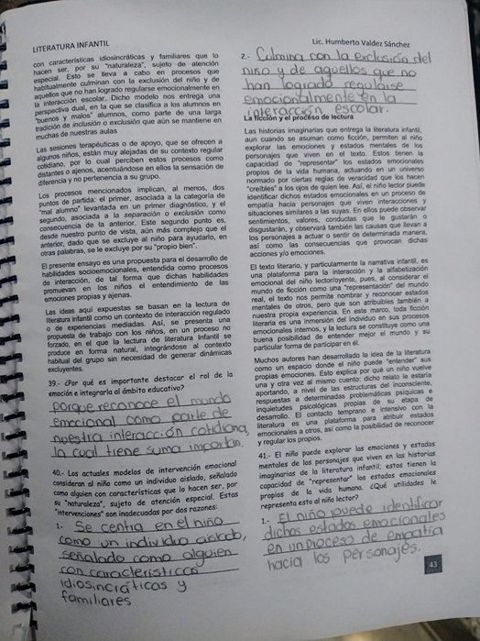

****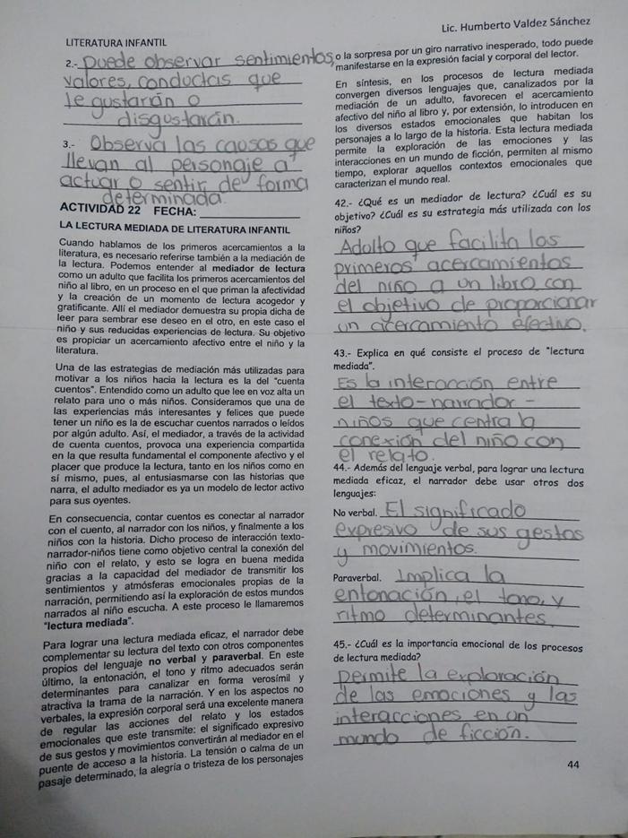

****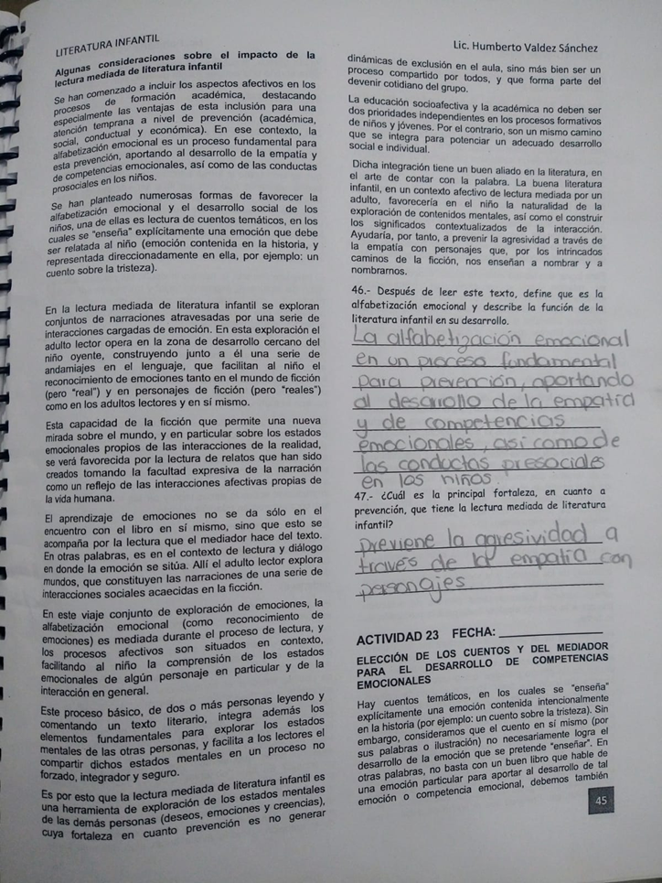

****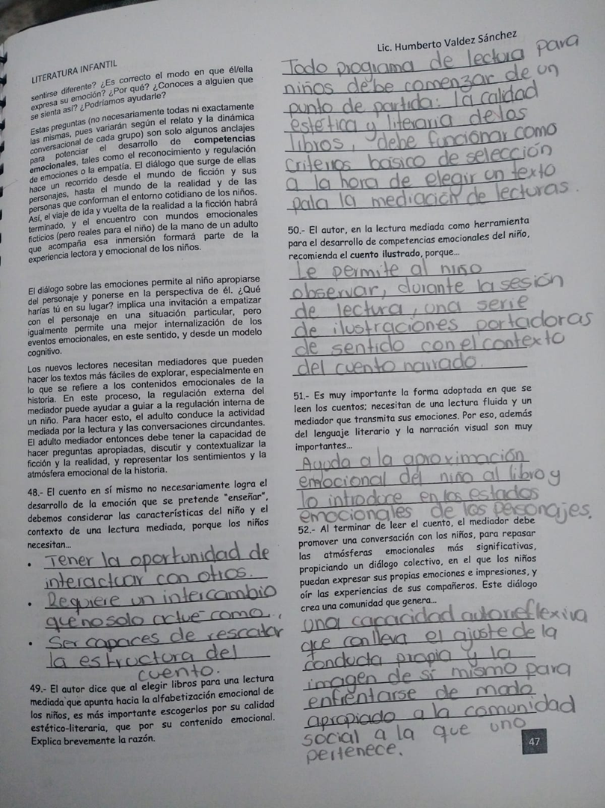



**Rúbrica de evaluación**

